Rhaglen mesur plant cymru
Gwybodaeth i rieni .
Rydym eisiau dysgu am y ffordd y mae plant yng Nghymru yn tyfu er mwyn i’r GIG allu cynllunio a chyflenwi gofal iechyd yn well. Rydym yn gweithio gyda Thimau Nyrsys Ysgol ledled Cymru yn pwyso a mesur plant ym mhob dosbarth derbyn.

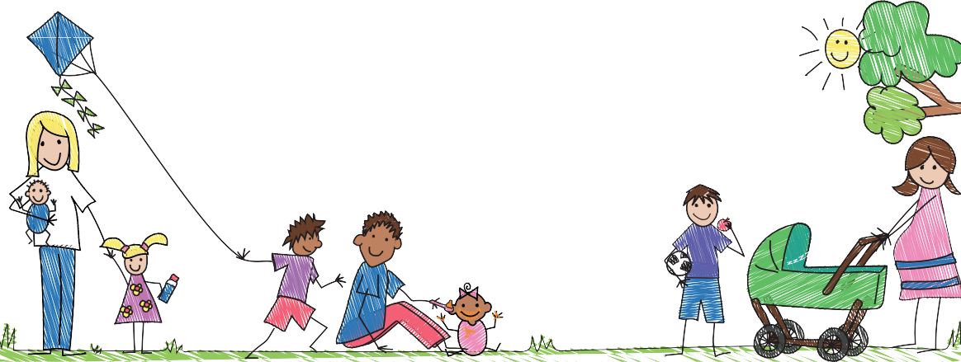Beth fydd yn digwydd?
- Os ydych yn fodlon i’ch plentyn gael ei gynnwys yn y Rhaglen Mesur Plant, nid oes angen i chi wneud unrhyw beth. Bydd y Tîm Nyrsys Ysgol yn mesur dosbarth eich plentyn yn ystod y flwyddyn ysgol.
- Er mwyn parchu preifatrwydd, bydd plant yn cael eu mesur yn yr ardal dawelaf posibl o’r ysgol.
- Gofynnir i’ch plentyn dynnu dillad trwm fel crys chwys ac esgidiau.
- Bydd eich plentyn yn sefyll ar y glorian i gael ei bwyso/
ei phwyso, a bydd ei daldra/ei thaldra’n cael ei fesur.
A fyddaf yn gallu gweld canlyniadau fy mhlentyn? Byddwch, bydd llythyr gan nyrs yr ysgol yn esbonio sut y gallwch wneud hynny.

A fydd pawb yn gwybod taldra a phwysau fy mhlentyn?
Na. Mae’r wybodaeth am eich plentyn yn gyfrinachol a bydd yn rhan o gofnod iechyd eich plentyn.

A oes rhaid i fy mhlentyn gymryd rhan?
Nac oes, ond os nad ydych eisiau i’ch plentyn gymryd rhan, mae’n rhaid
i chi roi gwybod i nyrs yr ysgol cyn gynted â phosibl.

Byddwn yn gallu creu darlun cliriach po fwyaf o blant fydd yn cymryd rhan.
Mae mwy o wybodaeth a fideo yn esbonio’r rhaglen ar ein gwefan www.iechydcyhoedduscymru.org
/mesurplant

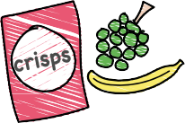
awgrymiadau defnyddiol ar gyfer teuluoedd iach

bod yn bod yn egnïol

Ni wnaed y corff ar gyfer eistedd. Mae angen i blant gerdded, neidio, rhedeg symud er mwyn bod yn iach


5 y dydd
Mae’n bwysig bwyta o leiaf 5 darn o ffrwythau a llysiau bob dydd

amser bwyd
Mae’n bwysig cael prydau rheolaidd. Gwnewch amser ar gyfer tri phryd rheolaidd: brecwuast, cinio a swper a bwytewch gyda’ch gilydd mor aml ag y gallwch
gwirio byrbrydau Gall fod yn ddefnyddiol cyfyngu byrbrydau
i 2 y dydd. Ceisiwch gwtogi
ar fyrbrydau afiach – bwydydd sy’n cynnwys llawer o siwgr, halen neu fraster. Cyfnewidiwch nhw am ddewisiadau iachach.
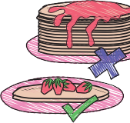
prydau plentyn Pryday bach sydd eu hangen ar blant. Nid yw gormod o fwyd yn iach.

cyfnewid siwgr Ceisiwch gyfnewid bwyd a diod sydd â siwgr wedi ei ychwanegu am ddewisiadau heb lawer neu â dim siwgr.

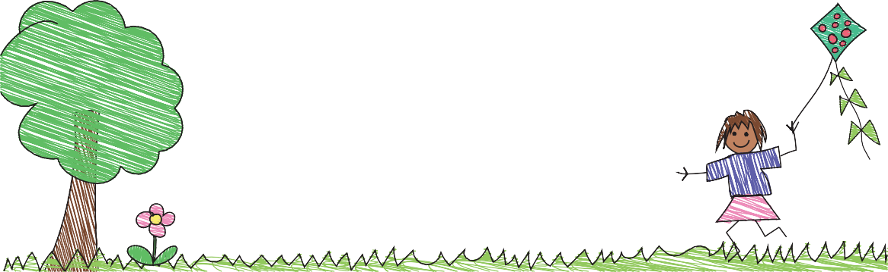
Os oes gennych ddiddordeb mewn cael mwy o wybodaeth am helpu eich plant i aros yn iach ac yn egniol, ewch i www.pobplentyn.co.uk

